 | Soutien linguistique aux migrants  Une boîte à outils du Conseil de l’Europe | 

8 - Créer un autoportrait plurilingue :
un travail de réflexion pour vous

Objectif: aider les personnes qui apportent un soutien linguistique aux migrants à réfléchir aux langues qu'ils connaissent, à la manière dont ils les utilisent et à ce qu'elles signifient pour eux.

Le concept de répertoire linguistique fait référence au fait que tous les individus sont potentiellement ou réellement plurilingues, c'est-à-dire capables d'apprendre plusieurs langues et de communiquer dans plus d'une langue. Un "portrait linguistique" est une façon de rendre visible le répertoire linguistique d'une personne. La femme qui a créé l'exemple ci-dessous a utilisé les couleurs rouge, orange, violet et bleu pour montrer les langues qu'elle est capable d'utiliser.
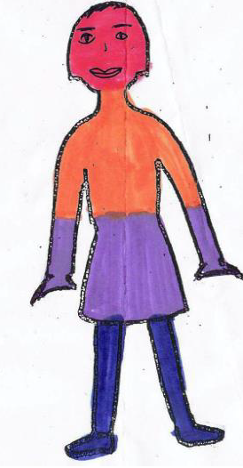 | rouge = panjabi
 | orange = allemand
 | violet = anglais
 | bleu = hindi
Chaque fois que nous apprenons une nouvelle langue, nous devons réorganiser notre répertoire linguistique, en trouvant une place pour la nouvelle langue en fonction des situations dans lesquelles nous l'utilisons et des personnes avec lesquelles nous l'utilisons.

Créer son autoportrait linguistique
Faites un dessin comme celui de la page précédente et utilisez des couleurs pour créer votre propre autoportrait linguistique, en tenant compte des points suivants :
- Il s'agit d'une activité spontanée et intuitive, que vous devez terminer le plus rapidement possible. Le temps de la réflexion se situe après la création de votre portrait linguistique.
- Inclure toutes les variétés de langues : les dialectes sont aussi importants que les langues standard.
- Les niveaux de compétence ne sont pas importants : si vous ne connaissez qu'un seul mot d'une langue, cela vaut la peine de le faire apparaître dans votre portrait.
- Si vous préférez, vous pouvez écrire les noms de vos langues sur la figure au lieu de la colorier.
Lorsque vous aurez terminé votre autoportrait, réfléchissez aux questions suivantes et discutez-en éventuellement avec un collègue :
- Pourquoi avez-vous placé les langues dans ces parties de votre corps ?
- Dans quels contextes utilisez-vous vos différentes langues (en famille, avec des amis, au travail, etc.) ?
- Quelles langues sont largement respectées dans votre communauté ?
- Parlez-vous une langue ou un dialecte qui ne bénéficie pas du même respect ?
- Pourquoi pensez-vous que certaines langues ont un statut plus élevé que d'autres ?
- Comment est-il possible que certaines personnes originaires de pays africains parlent couramment sept langues mais soient toujours considérées comme sans instruction, alors que les personnes qui parlent couramment deux ou trois langues européennes sont considérées comme très instruites ?
- Y a-t-il des situations où vous mélangez les langues lorsque vous communiquez avec d'autres personnes ?

Tâche pour les apprenants migrants
Cette activité a souvent été utilisée avec des migrants de différents âges (voir l'outil 50 - Portrait plurilingue - une tâche de réflexion pour les migrants). Elle s'est avérée être un bon moyen de les aider à prendre conscience du "capital linguistique" qu'ils possèdent déjà, ce qui est bon pour leur estime de soi, en particulier dans des circonstances où ils peuvent être définis par les langues qu'ils ne connaissent pas, et non par celles qu'ils connaissent.
Lorsqu'ils ont réalisé un portrait linguistique, de nombreux apprenants souhaitent comparer leur répertoire et leur expérience avec ceux d'autres migrants - parler des langues qu'ils connaissent, où ils les ont apprises et avec qui ils les utilisent. Les portraits de langues sont un bon moyen d'amener les adultes et les enfants migrants à parler et à réfléchir aux langues du point de vue de leur propre expérience.

Source du portrait plurilingue : H.-J. Krumm (Hgg. H.-J. Krumm/E.M. Jenkins) : Kinder und ihre Sprachen - lebendige Mehrsprachigkeit. Vienne 2001

